Для заказа доставки данной работы воспользуйтесь поиском на сайте по ссылке: http://www.mydisser.com/search.html
А К А Д Е М І Я Ц И В І Л Ь Н О Г О З А Х И С Т У У К Р А Ї Н И

МИХАЛЬСЬКА ЛІДІЯ ЛЕОНІВНА

УДК 614.8

ОРГАНІЗАЦІЙНО-ТЕХНІЧНІ ЗАХОДИ

ПРИ ГАСІННІ ПОЖЕЖІ НА СТАНЦІЇ НЕЙТРАЛІЗАЦІЇ
КОМПОНЕНТІВ РАКЕТНОГО ПАЛИВА

21.06.02 – Пожежна безпека

Автореферат
дисертації на здобуття
наукового ступеня кандидата технічних наук

Харків - 2004

Дисертацією є рукопис.

Робота виконана у Харківській філії державного підприємства МО України "Воєнконверс-43"

Науковий керівник – | кандидат психологічних наук, доцент Росоха Володимир Омелянович, Академія цивільного захисту України, ректор.
Офіційні опоненти: | доктор технічних наук, професор Соловей Віктор Васильович, Інститут проблем машинобудування НАН України, завідувач відділом гідридних енергоустановок, м. Харків;
 | кандидат технічних наук Заїка Петро Іванович, Черкаський інститут пожежної безпеки ім. Героїв Чорнобиля МНС України, начальник кафедри пожежної профілактики, м. Черкаси.
Провідна установа – | Харківський державний університет будівництва та архітектури, кафедра комп'ютерного моделювання та інформаційних технологій, Міністерство освіти і науки України, м. Харків.

Захист відбудеться "_27_"_січня 2005 р. о 14 годині на засіданні спеціалізованої вченої ради К 64.707.01 при Академії цивільного захисту України за адресою:
61023, м.Харків, вул.Чернишевського, 94

З дисертацією можна ознайомитись у бібліотеці Академії цивільного захисту України
Автореферат розіслано "_18__"__грудня________2004 року
Вчений секретар
спеціалізованої вченої ради Кривцова В.І.

ЗАГАЛЬНА ХАРАКТЕРИСТИКА РОБОТИ

Актуальність теми. В останні роки в Україні ведуться широкомасштабні роботи пов'язані з виконанням низки державних програм щодо поетапного скорочення і ліквідації стратегічної зброї наземного та повітряного базування, засобів доставки зброї та відповідної інфраструктури, а також реабілітації територій, забруднених унаслідок військової діяльності. Роботи проводяться силами Міністерства оборони України з залученням спеціалізованих організацій.
Під час реалізації зазначених програм виникла необхідність нейтралізації об'єктів, що становлять екологічну небезпеку (ракетного озброєння, технологічного обладнання, споруд і т.п.), а також компонентів ракетного палива. Для вирішення цієї задачі були створені мобільні та стаціонарні станції нейтралізації на базі агрегатів, робота яких заснована на термічному розкладі токсичних речовин.
Станція нейтралізації є вибухово- та пожежнонебезпечним об'єктом. Особливу небезпеку становлять випадки виникнення загорання, коли окрім звичайних факторів пожежі (полум'я, іскри, підвищена температура навколишнього середовища, низький вміст кисню і т.п.) в умовах високої температури утворюються сильнодіючі отруйні речовини, що впливають на особовий склад, який приймає участь у гасінні пожежі. Крім токсичних продуктів, що виділяються під час пожежі, небезпеку становлять вихідні продукти нейтралізації.
Питанням розробки оперативно-технічних заходів під час гасіння пожежі завжди приділялося багато уваги. Зокрема ці питання розглядалися у роботах А.Н.Григор'єва, О.Л.Громовенка, П.П.Девлишова, А.М.Євтюшкіна, В.П.Іванішина, І.Ф.Кімстача, А.М.Матвейкіна, В.Г.Палюха, В.П.Панаріна, Л.С.Повзика та інших. Однак в умовах, коли під час пожежі мають місце викиди токсичних речовин, застосування звичайних оперативно-технічних заходів стає недостатнім.
Для забезпечення найбільш ефективних дій особового складу пожежно-аварійних підрозділів під час гасіння пожежі в умовах токсичного забруднення необхідно завчасно здійснити низку заходів щодо вибору відповідних схем вводу та розгортання сил, підбору індивідуальних засобів захисту органів дихання, лицевих частин, захисних костюмів і т. і. Вихідними даними для такого роду заходів є відомості про склад і концентрації газових викидів в атмосферу під час пожежі на станції нейтралізації, а також щодо розмірів і розташування небезпечної зони.
Дані відносно номенклатури і концентрації токсичних викидів під час пожежі на станції нейтралізації або на аналогічних об'єктах в літературі відсутні. Існуючі методики експериментального визначення концентрації нітрозосполук в об'єктах навколишнього природного середовища не забезпечують вимоги ГОСТ щодо чутливості, селективності і точності вимірів. Відомі аналітичні методи визначення характеристик розсіяння розроблені для промислових підприємств і дають занижені результати, що неприпустимо для викидів токсичних речовин.
Отже, розробка на основі експериментальних та аналітичних досліджень комплексу організаційно-технічних заходів, що забезпечують ефективне гасіння пожежі на станції нейтралізації особовим складом пожежно-аварійних підрозділів в умовах впливу токсичних викидів, є актуальною науковою задачею.
Зв'язок роботи з науковими програмами, планами, темами. Дисертаційні дослідження проведені в межах Державної програми забезпечення пожежної безпеки України на 2000-2010 р.р., а також в ході реалізації Державної програми утилізації рідинних компонентів ракетного палива та інших токсичних речовин.
Мета і задачі дослідження. Метою дослідження є розробка комплексу організаційно-технічних заходів пожежно-аварійних підрозділів, що забезпечують ефективне гасіння пожежі на станції нейтралізації компонентів ракетного палива. Для досягнення поставленої мети необхідно вирішити наступні науково-технічні задачі:
- розробити метод експериментального визначення концентрації несиметричного диметилгідразину (НДМГ), нітрозодиметиламіну (НДМА) та токсичних продуктів їх деструкції, що виникають при пожежі на станції нейтралізації;
- удосконалити метод визначення зон токсичного забруднення стосовно пожежі на станції нейтралізації;
- розробити ефективні схеми вводу та розгортання сил і засобів гасіння пожежі в умовах токсичного впливу;
- провести модельні експериментальні дослідження складу і концентрації токсичних викидів в умовах пожежі на станції нейтралізації та підтвердити достовірність розроблених методів ;
- розробити рекомендації щодо прокладки маршрутів прямування, екіпіровки особового складу пожежно-аварійних підрозділів і розміщенню постів безпеки під час гасіння пожежі на станції нейтралізації.
Об'єкт дослідження – фізико-хімічні процеси, що мають місце під час пожежі на станції нейтралізації компонентів ракетних палив.
Предмет дослідження – характеристики складу і концентрації продуктів горіння та їх розповсюдження в приземному шарі атмосфери під час пожежі на станції нейтралізації. Оперативно-технічні заходи щодо проведення робіт з ліквідації вогнища.
Методи досліджень: методи теорії тепло- і масопереносу, статистичної теорії розсіяння домішок в атмосфері, теорії подібності атмосферних процесів, планування експерименту, статистичного згладжування експериментальних даних, інші аналітичні, графічні та чисельні методи.
Наукова новизна отриманих результатів полягає в тому, що:
- розроблено новий метод визначення концентрації НДМГ і НДМА в об'єктах навколишнього природного середовища та газових викидах під час пожежі на станції нейтралізації. Метод відрізняється від відомих тим, що з метою підвищення чутливості та забезпечення необхідної селективності і точності вимірювань індивідуальна токсична речовина добувається з розчину у вигляді комплексу із спеціально підібраним реагентом, а подальший вимір концентрації речовини проводиться методом високоефективної рідинної хроматографії;
- удосконалено метод розрахунків характеристик розсіяння в атмосфері викидів токсичних речовин під час пожежі на станції нейтралізації. Метод відрізняється тим, що параметри подібності в атмосферних процесах, які використовуються для визначення дисперсій координат газових викидів, розраховуються за даними вимірів градієнтів швидкості і температури повітря. Це дозволяє суттєво спростити одержання вихідних даних та забезпечити необхідну точність проведення розрахунків;
- розроблено комплекс оперативно-технічних заходів (вибір раціонального шляху прямування особового складу і прокладки рукавних ліній), який дозволяє підвищити ефективність робіт з ліквідації пожежі на об'єктах, де зберігаються токсичні речовини, а також заходів, що забезпечують мінімум часу знаходження в небезпечній зоні, правильний підбір та необхідну експериментальну перевірку засобів індивідуального захисту.
Практичне значення отриманих результатів. Розроблений метод експериментального визначення концентрацій токсичних речовин у газових викидах дозволяє одержати дані, необхідні для підбору лицьових частин, захисних костюмів, ізолюючих апаратів і т.п. для пожежних, що діють в специфічних умовах пожежі на станції нейтралізації. Результати досліджень реалізовані при розробці методик виконання вимірів масової концентрації несиметричного диметилгідразину і нітрозодиметиламіну в атмосферному повітрі, повітрі робочої зони та промвикидах методом високоефективної рідинної хроматографії. Методика атестована органами Держстандарту України.
Удосконалений метод розрахунків концентрацій токсичних речовин в зоні ліквідації пожежі дозволяє проводити завчасну і достовірну оцінку можливих розмірів і розташування небезпечної зони під час пожежі на станції нейтралізації та вибір раціональних маршрутів прямування особового складу до місця ліквідації пожежі.
Комплекс запропонованих організаційно-технічних заходів дозволяє підвищити ефективність гасіння пожежі за рахунок скорочення часу прямування пожежно-аварійних підрозділів до зони горіння та підбору найбільш прийнятних для умов пожежі на станції нейтралізації засобів індивідуального захисту пожежних.
Запропонований комплекс організаційно-технічних заходів використано під час розробки моделей нештатних (аварійних) ситуацій та сценаріїв дії пожежно-аварійних підрозділів під час ліквідаційних робіт в ході реалізації програми ліквідації стратегічних озброєнь в Україні, а також при підготовці особового складу пожежно-аварійних підрозділів на станціях нейтралізації в ДКБ "Південне", військових частинах А 3516 та А 3476. Методики розрахунків характеристик розсіяння викидів під час пожежі на станції нейтралізації та рекомендації щодо екіпіровки пожежних, використання засобів індивідуального захисту органів дихання і термінів перевірки ізолюючих апаратів впроваджені на станції нейтралізації компонентів ракетних палив у військовій частині А 3516 (акт від 4.10.04 р.). Рекомендації щодо порівняльного аналізу герметичності різних засобів індивідуального захисту органів дихання використовуються під час проведення лабораторних робіт з дисципліни "Підготовка димозахисника" за темою "Оцінка герметичності апаратів на стислому повітрі" та "Оцінка герметичності регенеративних дихальних апаратів". Пропозиції щодо організаційно-технічних заходів під час гасіння пожежі на станції нейтралізації використовуються під час вивчення навчального матеріалу за темою 1.1 "Основні напрямки вдосконалення засобів індивідуального захисту органів дихання" (акт від 01.10.04 р.).
Особистий внесок. У роботах, які опубліковані у співавторстві особистий внесок здобувача полягає у розробці методик визначення концентрацій токсичних речовин методом високоточної рідинної хроматографії [2, 5, 6], удосконаленні метода розрахунків розсіяння в атмосфері викидів токсичних речовин під час пожежі на станції нейтралізації [1, 3, 4, 11], одержанні математичних залежностей, що дозволяють здійснити раціональний вибір шляхів прямування особового складу пожежно-аварійних підрозділів і прокладки рукавних ліній, засобів індивідуального захисту [7, 8, 12].
Апробація результатів дисертації. Основні результати роботи доповідалися та одержали схвалення на I Міжнародному симпозіумі "Аерокосмічна індустрія та екологія. Проблеми конверсії і безпеки", Дніпропетровськ, 1995 р.; Міжнародній науково-технічній конференції "Конверсія – екології", Київ, 1997 р.; Українсько-Канадському симпозіумі з екологічної експертизи та очищення колишніх військових об'єктів в Україні, Київ, 1998 р.; Міжнародному науково-технічному семінарі "Екологічні проблеми внаслідок оборонної діяльності в районах Чорного та Азовського морів". Севастополь-Форос, 1999 р.; Міжнародній конференції з проблем навколишнього середовища, Тбілісі, 2001 р.; ІІІ науково-практичній конференції "Оцінка впливу на навколишнє середовище об'єктів будівництва. Регіональні галузеві проблеми, практика проведення ОВНС", Коктебель, Крим, 2002 р., ІІ міжнародній науково-практичній конференції, присвяченій 150-річчю пожежної служби республіки Білорусь, Мінськ, 2003 р.
Публікації. За результатами дисертаційної роботи опубліковано 9 наукових статей, з них 8 – у виданнях, що входять у перелік ВАК України, і 3 тези доповідей на науково-практичних конференціях.
Структура і обсяг роботи. Дисертація складається з вступу, чотирьох розділів, висновків і додатків. Загальний обсяг дисертації складає 158 сторінок, вона містить 10 таблиць, 38 рисунків і 120 найменувань літературних джерел.

ОСНОВНИЙ ЗМІСТ РОБОТИ

У першому розділі надано аналіз методів побудови оперативно-тактичних схем гасіння пожежі. Показано, що на теперішній час відсутні універсальні методики, які б охоплювали весь спектр оперативно-технічних заходів, необхідних під час гасіння пожежі на об'єктах з високою вірогідністю забруднення токсичними речовинами. Частина робіт, присвячених цій проблемі, надає лише загальні рекомендації щодо гасіння пожежі, в іншій частині розглядаються приватні питання. Все це не дає змоги застосувати загальновідомі підходи і схеми стосовно такого специфічного об'єкта, як станція нейтралізації компонентів ракетних палив (КРП).
Проте оптимальні схеми подачі вогнегасних засобів достатньо повно розглянуті в роботах Підгрушного А.В., Громовенко О.Л., Брушлинського Н.Н., Глуховенко Ю.М. та інш. Це дозволяє в подальшому використати та модернізувати запропоновані графічні методи для визначення раціональних маршрутів прямування пожежних підрозділів і прокладки рукавних ліній.
Під час гасіння пожежі на станції нейтралізації підрозділами з ліквідації горіння необхідно здійснити низку заходів, які умовно можна поділити на дві групи. До першої групи відносяться заходи, що застосовуються під час гасіння звичайної пожежі (розвідка пожежі, оцінка та прогнозування обстановки, вибір засобів, заходів та прийомів гасіння і т.п.). Друга група заходів, пов'язаних з гасінням пожежі в умовах можливого токсичного забруднення, передбачає визначення форми і розмірів забрудненої зони, оцінку вірогідності попадання в зону пожежі комунікацій і ємностей з токсичними речовинами, вибір раціональних маршрутів розгортання сил пожежно-аварійних підрозділів, вибір засобів захисту особового складу і т.і.
Для вирішення питань другої групи є необхідним визначення номенклатури і концентрації забруднюючих речовин при пожежі на станції нейтралізації, а також розмірів та конфігурації зони розповсюдження токсичних речовин в приземному шарі атмосфери при пожежі.
Достовірні дані щодо номенклатури та концентрації забруднюючих речовин, що виділяються під час пожежі, можуть бути одержані лише експериментальним шляхом. Але відомі методики визначення вмісту гептилу та його похідних у викидах не відповідають вимогам ГОСТ щодо точності та чутливості.
Встановлено також, що методики розрахунків розсіяння токсичних викидів в атмосфері розроблені або лише для однієї (так званої небезпечної) швидкості вітру, або для висотних джерел викидів (труби підприємств) і не можуть бути використані для оцінки розповсюдження токсичних речовин під час пожежі на станції нейтралізації.
За результатами аналізу літературних джерел сформульовано основні напрями досліджень.
У другому розділі запропоновано метод експериментального визначення вмісту несиметричного диметилгідразіну та нітродиметиламіну у викидах під час пожежі. Сутність методу полягає в тому, що несиметричний диметилгідразин (НДМГ) або нітрозодиметиламін (НДМА) разом з іншими речовинами вилучають з проби, за допомогою сорбенту підвищують концентрацію НДМГ в проміжному розчині, з використанням реагенту одержують забарвлені розчини НДМГ, а для проведення безпосередніх вимірів вмісту НДМГ в пробі використовують рідинний хроматограф.
Проведено моделювання процесів горіння продуктів нейтралізації з використанням агрегатів допалу – штатних 11Г426, 11Г427, 15Г94 та агрегатів АНДЕРСЕН 2000, що були передані Україні США, як технічна допомога. Експерименти проводилися на станції нейтралізації ДКБ "Південне" та у військових частинах 33883 і А 3516.
Під час проведення експериментів вихідні параметри задавалися у широкому діапазоні, змінювалися токсичні речовини, що підлягали нейтралізації, та їх концентрації у розчинах, що дозволило визначити номенклатуру токсичних речовин у викидах для різних варіантів пожежі.
Відбір проб з наступним визначенням номенклатури і концентрації токсичних речовин проводився як безпосередньо в зоні горіння, так і на відстані 15, 50 і 100 м, а також на межі санітарно-захисної зони.
Повне окислення НДМГ киснем в процесі горіння відбувається відповідно до реакції

(CH₃)₂N – NH₂ + 4O₂ → 2CO₂↑ + 4H₂O +N₂↑.

Однак під час моделювання пожежі на станції нейтралізації НДМГ виявлені такі високотоксичні речовини, як нітрозодиметиламін, тетраметилтетразен, диметиламін, ціаніди, формальдегід, оксиди азоту, граничні вуглеводні, бенз/а/пірен, діоксид сірки, фенол та поліхлоровані біфеніли. Встановлено, що поява зазначених речовин в повітрі в зоні пожежі пов'язана з протіканням побічних реакцій.
За результатами експериментів виявлена номенклатура та діапазони можливих концентрацій токсичних речовин в зоні пожежі під час горіння гептилу, амілу, саміну, забороненого пестициду ДДТ.
Отже, якщо врахувати, що під час горіння пари і розчинів гептилу або саміну з'являється ціла низка токсичних речовин, метод підбору захисних засобів лише за однією речовиною стає неприйнятним. Оцінка ефективності захисних засобів повинна враховувати всі токсичні речовини, які містяться в продуктах горіння.
Для одержання функціональної залежності концентрації токсичних речовин в зоні ймовірної пожежі від концентрації НДМГ (НДМА), що горить, проведена обробка результатів вимірів за методом найменших квадратів. Одержані наступні залежності:
- для концентрації НДМГ в зоні пожежі

С_{1.вх} = 2,92⋅10⁵⋅ (С_{1.вых})² + 0,116;

- для концентрації НДМА в зоні пожежі

С_{1.вх} = 1,9⋅10⁷⋅ (С_{2.вых})² - 8,22⋅10³⋅С_{2.вых} + 0,866.

В третьому розділі на основі аналізу фізичної моделі розповсюдження викидів під час пожежі на станції нейтралізації запропонована математична модель процесу. Запропонована математичні модель складається з динамічного рівняння руху, рівняння нерозривності руху, рівняння, що описує закон збереження та перетворення енергії стосовно до процесу розповсюдження тепла у струмі рідини, а також комплексу рівнянь динаміки температурно неоднорідного середовища за умовою нехтування прискоренням Кариоліса, довгохвильовою та короткохвильовою радіацією, а також процесами паротворення. Аналіз математичної моделі з використанням теорії розмірностей та π-теореми дозволив знайти визначальні критерії подібності (зокрема динамічну швидкість 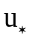 та масштаб турбулентності 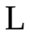), які в подальшому застосовувалися при складанні розрахункової моделі.
Під час математичного опису процесу розсіяння продуктів горіння у приземному шарі атмосфери прийняті наступні припущення:
- продукти горіння не мають ваги, а швидкість факелу викидів дорівнює швидкості вітру;
- джерело викидів є точковим;
- витрати викидів не змінюються у часі;
- швидкість вітру є сталою за величиною та напрямом;
- викиди розповсюджуються у приземному шарі атмосфери;
- викиди, що досягли поверхні землі, не поглинаються, а відбиваються назад в атмосферу;
- хімічні реакції між компонентами викидів та повітря відсутні.
В основу розрахунків покладено статистичну модель розсіяння викидів в атмосфері. Вихідним є рівняння Гауса виду

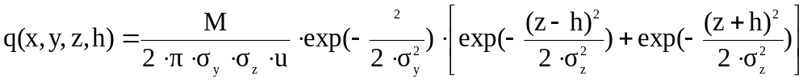, (1)

де q(z,y,z,h) – концентрація викидів в повітрі; М- потужність викидів; h- висота підйому викидів.
Відомі методи передбачають експериментальне визначення дисперсії координат домішок 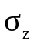 та 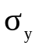 шляхом вимірів пульсацій температури повітря 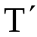 і швидкості вітру 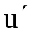 та використання параметрів подібності атмосферних процесів – динамічної швидкості 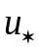, масштабу температури 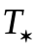, масштабу турбулентності L та критерію 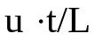. Саме це створює великі труднощі практичного використання методів. Справа в тому, що на даний час відсутні промислові зразки вимірювальних приладів з необхідними характеристиками. Для подолання цих труднощів в дисертації запропоновано використати градієнтний метод, тобто знаходити комплексні параметри 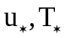 і не через значення пульсацій, а через різниці температур повітря і швидкості вітру.
З урахуванням зв’язку пульсаційних характеристик параметрів атмосфери з градієнтами цих параметрів та за умовою логарифмічного закону зміни швидкості вітру з висотою в умовах пожежі розрахункові залежності для динамічної швидкості і масштабу турбулентності мають вид:

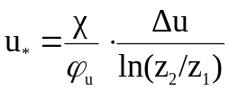, 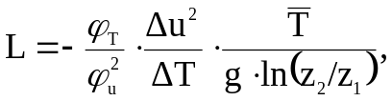 (2)

де z₁ і z₂ – висоти, на яких проводяться виміри параметрів атмосфери (звичайно z₁= 0,5 м і z₂=2 м); - стала Кармана (=0,4); 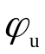 и 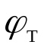- відомі універсальні функції, що залежать від параметра стійкості атмосфери.
Ефективна висота факелу горіння h складається з висоти h_{п} джерела викидів від рівня землі та висоти Δh підйому струму викидів за рахунок початкового імпульсу та архімедових сил, тобто

h = h_{п} + Δh.

Величина Δh визначалася за формулою

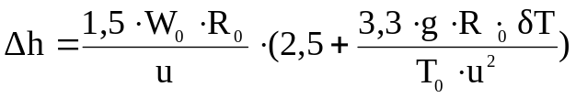, (3)

де 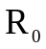 – радіус джерела викидів; 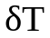 – перегрів газів; 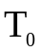 – температура навколишнього повітря на висоті, що дорівнює висоті полум'я; 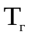 – температура продуктів горіння; 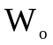– початкова швидкість газів.
Під час проведення розрахунків використовувалася прийнята в базовій моделі класифікація стійкості атмосфери: нейтральний стан, слабкий помірний, сильна нестійкість або стійкість. Параметром стійкості є відношення 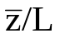, де 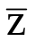 – висота центру ваги хмари, що визначається за відомими залежностями 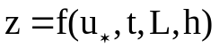. Для розрахунків дисперсії координат 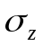 використовувались одержані автором наступні вирази:

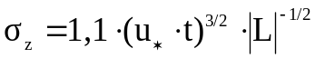 при 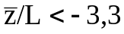;
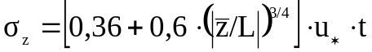 при 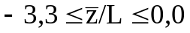; (4)
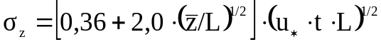 при 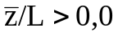.

Розрахункові формули (4) одержані шляхом перетворення відомих виразів і коефіцієнтів, різних для кожного з діапазонів зміни параметра стійкості. Вказані перетворення дозволили замінити ступінчасту зміну 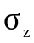 безперервною функцією, що забезпечило при проведенні розрахунків на ЕОМ одержання необхідних для аналізу процесу розсіяння графіків у виді безперервних функцій.
Розрахунки дисперсії координат в поперечному напрямі 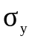 проводилися з використанням відомих виразів:

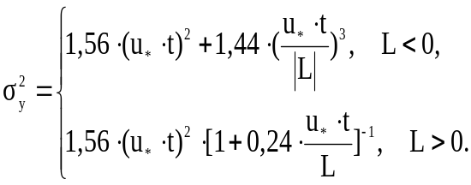 | (5)

На рис. 1, 2 надані графіки залежності концентрації домішок у поверхні землі (z=0) від різних факторів (відстані від осередку горіння , висоти полум’я , швидкості вітру , температури викидів T_{г}) при різних вихідних даних, а також просторовий (по x, y, z) розподіл концентрації домішок, м.

а) |  | б)
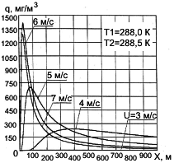 |  | 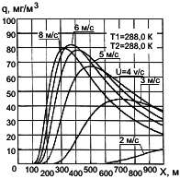
в)
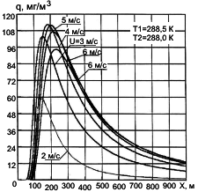 |  | Рис. 1. Залежність концентрації домішок у поверхні зони ліквідації від відстані до джерела горіння при різних швидкостях вітру:  а) ΔТ>0; б) ΔТ=0; в) ΔТ<0
Порівняння результатів розрахунків і даних експерименту (рис. 3) вказує на їх задовільний збіг.

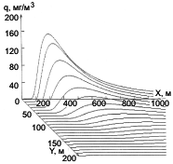 |  | 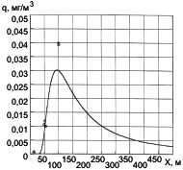
Рис. 2. Визначення меж небезпечної зони за розподілом приземної концентрації токсичної речовини |  | Рис. 3. Результати аналізу приземної концентрації діоксиду азоту в імовірній зоні гасіння пожежі (безперервна крива – розрахункові значення, точки на графіку – експеримент)

Величини і закономірності зміни параметрів розсіяння оцінювались також шляхом порівняння результатів, одержаних з використанням запропонованого метода, з результатами розрахунків, одержаних при застосуванні нормативної методики ОНД-86. Встановлено, що нормативна методика, яка призначена для оцінки максимально можливої концентрації домішок при викидах з високих та середніх джерел в заданому регіоні, для низьких осередків горіння дає занижений результат.
Аналіз результатів розрахунків показує, що запропонований автором метод дозволяє поводити визначення параметрів розсіяння викидів під час пожежі на станції нейтралізації при різних місцевих метеорологічних умовах з необхідною для практики точністю та з застосуванням достатньо простих вимірювальних приладів.
Четвертий розділ роботи присвячено розробці на основі результатів проведених досліджень оперативно-технічних заходів, що забезпечують ефективність робіт з ліквідації пожежі на станції нейтралізації. Ефективність роботи особового складу, задіяного під час гасіння пожежі, досягається за рахунок скорочення часу перебування пожежних у небезпечній зоні та використання відповідних засобів захисту.
З урахуванням кінцевого часу гасіння пожежі та значної швидкості розповсюдження полум'я під час горіння КРП задача скорочення часу перебування особового складу в небезпечній зоні зводиться до вибору оптимального маршруту прямування і розгортання сил.
Приземна концентрація токсичних речовин в зоні ліквідації пожежі визначається залежностями
для фронту пожежі

q(x) = G_{a}(0,10351 x – 1) x ∈ [0; 100 м]; (6)

для тилу пожежі

q(x) = G_{a}(1 - 0,0177 x + 0,0001 x²) x ∈ [0; 100 м]; (7)

для флангів пожежі в межах зони ліквідації

q(y) = q_{x = a}(1 - 0,0177 y + 0,0001 y²) y ∈ [0; 100 м]; (8)

тут q_{x = a} – концентрація викидів за слідом факелу у перетині х = а;
G_{a} – концентрація токсичних викидів за слідом факелу при швидкості вітру 1м/с;

G_{a} = M(1 – 0,467 V_{в} + 0,55 V_{в}² – 0,0705 V_{в}³),

де M – продуктивність вогнища;
V_{в} – швидкість вітру.
Площа зони горіння розраховується за формулою

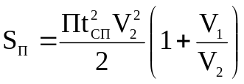, | (9)

де V₁ = V_{л} (1 – 0,3968 V_{в} + 0,2345 V_{в}² – 0,0142V_{в}³);
V₂ = V_{л} (1 – 1,0215 V_{в} + 0,1887 V_{в}² – 0,0011V_{в}³);
V_{л} – лінійна швидкість розвитку пожежі при відсутності вітру.
Порівнюючи рішення рівнянь (6)-(8) і (9) зроблено висновок, що вже через 10 с після виникнення пожежі вся імовірна зона ліквідації в радіусі (50-100) м від вогнища опиниться в зоні підвищеної концентрації токсичних речовин. За такими обставинами введення сил в індивідуальних захисних засобах повинно проводитись з тилу з відстані 100 м, з флангів – з відстані 150 м.
Пошук оптимального маршруту розгортання сил здійснювався на основі графічних методів аналізу. Можливі маршрути прямування особового складу під час гасіння пожежі надані на рис. 4.

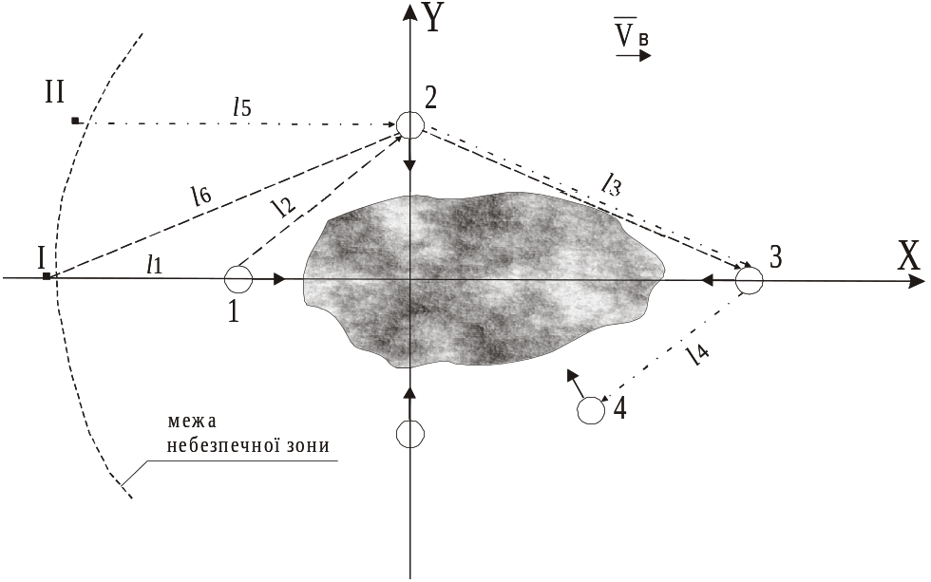

Рис.4. Схема введення сил з тилу пожежі:
I, II – місця розміщення пунктів контролю; 1-4 – ключові точки розгортання сил; l_{n} – довжина n-ної ділянки маршруту;  - зона горіння; 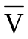в - напрям вітру

Для реалізації кожного з наданих варіантів необхідно подолати відстань від місця вводу (І, ІІ) до однієї з ключових точок. Найбільш віддаленими точками розміщення пожежних стволів і прокладки рукавних ліній будуть для варіанта І – т.3, для варіанта ІІ – т.4. Отже, максимум довжини маршрутів складає

для варіанта I – Σ(l₆;l₃) = L_{I}, (10)

для варіанта II – Σ(l5;l3;l4) = L_{II}. (11)

Порівняння часу неактивного знаходження в небезпечній зоні для обох варіантів дозволяє зробити висновок, що перевагу слід надати варіанту І. Разом з тим, слід враховувати можливу необхідність подолання складного рельєфу місцевості та інших перешкод і тому розглянуто ефективність тактичних схем вводу сил з флангів (рис. 5). По аналогії з розглянутим раніш максимальний шлях, який необхідно пройти, складає

для варіанта I L_{I} = Σ(l₁;l₂;l₃); (12)

для варіанта II L_{II} = Σ(l₅;l₆;l₃) (13)

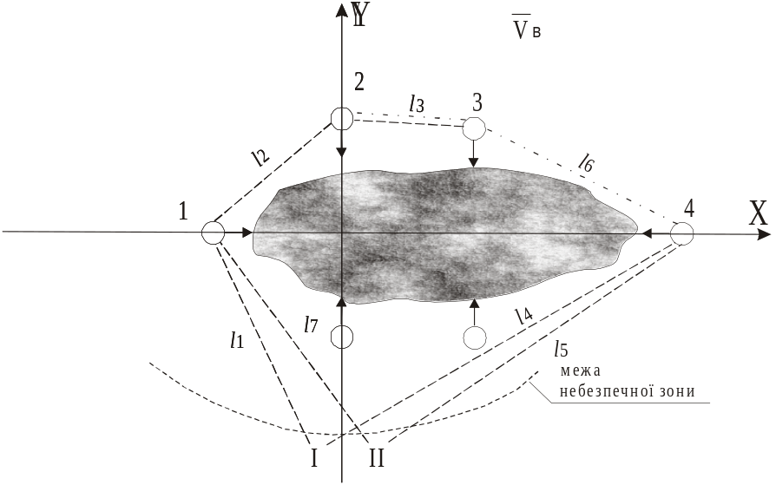

Рис.5. Графічна схема введення сил з флангів пожежі

За результатами аналізу довжини маршрутів за формулами (10)-(11) і (12)-(13) доведено, що незалежно від схеми введення сил оптимальним за часом введення містом розміщення контрольного пункту буде точка, яка розташована на мінімально допустимій відстані від найбільш віддаленої точки розгортання сил та засобів пожежегасіння і знаходиться з нею на одній прямій.
Аналіз номенклатури і концентрації токсичних речовин, що надходять в атмосферу під час пожежі на станції нейтралізації навіть при незначних концентраціях гептилу у вихідному розчині (6,2 %), показав, що в продуктах згорання присутні гептил, нітрозодиметиламін, тетраметилтетразен, поліхлоровані біфенили та інші токсичні речовини, концентрація яких у декілька разів перевищує граничнодопустимі значення для робочої зони. Отже використання фільтруючих протигазів типу ПРВ, а також протигазів шлангових ПШ-1, якими був оснащений особовий склад пожежно-аварійних груп, не забезпечує захист органів дихання під час гасіння пожежі на станції нейтралізації.
Головною вимогою до систем індивідуального захисту є

К_{З} ≥ К_{ТО},

де К_{З} – коефіцієнт захисту;
К_{ТО} – коефіцієнт токсичної небезпеки.
Через те, що токсичні речовини виділяються одночасно, при виборі індивідуальних засобів захисту пожежних повинна бути врахована комплексна дія токсичних речовин. Тому для випадку пожежі на станції нейтралізації КРП коефіцієнт токсичної небезпеки необхідно розраховувати як

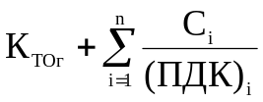,

де К_{тог} – коефіцієнт токсичності в умовах звичайної пожежі (К_{тог} = 3890);

С_{і} – концентрація і-тої токсичної речовини, що виділяється під час горіння КРП;
(ГДК)_{і} – граничнодопустима концентрація і-тої токсичної речовини;
n – кількість токсичних речовин, що виділяються під час пожежі на станції
нейтралізації.
Розрахунки, проведені з урахуванням тактико-технічних характеристик вітчизняних регенеративних апаратів і вимог Наставляння з газодимозахисної служби пожежної охорони показали, що для регенеративних апаратів коефіцієнт захисту дорівнює 3,33, для резервуарних апаратів – 3,88, тоді як коефіцієнт токсичної небезпеки дорівнює 3,85. Таким чином особовий склад пожежно-аварійних підрозділів повинен бути оснащений резервуарними апаратами. Другим можливим варіантом є застосування апаратів на хімічно зв'язаному кисні, що використовуються в Збройних Силах та гірничорятувальній справі. Показано, що в цьому випадку до нормативних документів повинні бути включені вимоги до кількісних характеристик апаратів, які необхідно контролювати під час перевірки герметичності.
Проведені дослідження дозволили рекомендувати для особового складу пожежно-рятувальних підрозділів ізолюючі костюми ИК-4А або костюми ізолюючі полегшені КИО-3У, які передбачають розміщення дихального апарату усередині костюма.
В додаток до вимог Порадника з ГДЗС запропоновано:
- проводити перевірку №2 ізолюючих апаратів перед їх постановкою в бойовий розрахунок;
- перевірку №1 виконувати на посту газової безпеки перед виходом пожежно-рятувального підрозділу до місця забезпечення робіт з нейтралізації КРП, додатково передбачити кількісну оцінку герметичності апарату разом з лицевою частиною;
- після виходу з зони ліквідації пожежі перед заміною балонів передбачити можливість мийки, дезинфекції та сушіння апаратів на посту газової безпеки.
Встановлено, що у випадку пожежі на станції нейтралізації особовий склад повинен бути забезпеченим не апаратами АИР 217, а найбільш розповсюдженими у підрозділах МНС апаратами АСВ-2М.

ВИСНОВКИ

У дисертаційній роботі отримані нові науково обґрунтовані результати, що в сукупності дозволяють вирішити актуальну науково-технічну задачу – розробити комплекс організаційно-технічних заходів щодо забезпечення ефективного гасіння пожежі на станції нейтралізації компонентів ракетних палив:
1. Запропонована математична модель процесу розсіяння домішок в атмосфері, що враховує неоднорідність температурного поля турбулентного потоку, а також детерміновані та статистичні характеристики процесу масопереносу при пожежі. Одержані критерії подібності, які характеризують процес турбулентної дифузії домішок в атмосфері.
2. Удосконалено метод розрахунків характеристик розсіяння викидів при пожежі на станції нейтралізації. Застосування удосконаленого методу на відміну від існуючих не вимагає складних та трудомістких вимірів величин пульсацій метеорологічних параметрів. Позитивною якістю удосконаленого метода є можливість урахування конкретної метеорологічної обстановки та характеру поверхні у даній місцевості, а також використання результатів розрахунків для осередків горіння при пожежі на станції нейтралізації.
3. Встановлено вплив на характеристики розсіяння концентрації шкідливих речовин у газових викидах під час пожежі швидкості вітру та параметра стійкості атмосфери. Показано, що в умовах стійкої атмосфери приземна концентрація шкідливих речовин на порядок вище за концентрацію при нестійкому або нейтральному стані.
4. Розроблено новий метод вимірів масової концентрації НДМГ та НДМА в газових викидах і об’єктах навколишнього середовища з використанням високоефективної рідинної хроматографії, що забезпечує зниження на два порядки нижнього рівня визначення масового вмісту речовини, що аналізується, із збереженням необхідної точності вимірів. Метод атестовано Держстандартом України та апробовано при натурних випробуваннях.
5. Запропоновано новий спосіб відбору проб від високотемпературного газового потоку, який забезпечує попереднє охолодження газу, що відбирається, до нормальної температури, а також одночасний та безпечний відбір декількох проб. Експериментально визначені фактичний склад і концентрації токсичних речовин в газових викидах під час пожежі на станції нейтралізації компонентів ракетного палива, їх пари та розчинів.
6. Проведена оцінка можливості використання нормативної методики розрахунків максимальної приземної концентрації шкідливих речовин, виявлені обмеження її використання для розрахунків розсіювання викидів при пожежі на станції нейтралізації.
7. Проведена оцінка достовірності запропонованого метода розрахунків характеристик розсіяння шкідливих домішок в атмосфері при пожежі. Порівняння результатів розрахунків з даними експериментальних досліджень свідчить про їх задовільний збіг. Виявлені в процесі теоретичних та експериментальних досліджень закономірності процесів розсіяння домішок в атмосфері не суперечать відомим науковим уявленням, що наведені в літературі, а в деяких випадках уточнюють їх.
8. Запропоновані схеми вводу сил та засобів гасіння пожежі на станції нейтралізації. Доведено, що найбільш раціональним (щодо часу прямування до зони горіння) розміщенням контрольного пункту буде точка, яка розташована на мінімально допустимій відстані від найбільш віддаленої точки розгортання сил і знаходиться з нею на одній прямій.
9. На основі проведених теоретичних та експериментальних досліджень надані практичні рекомендації щодо вибору ізолюючих апаратів, їх перевірці та системі обслуговування, вибору лицевих частин та засобів захисту шкіри, оцінки часу роботи в індивідуальних засобах захисту та порядку зміни пожежно-рятувальних підрозділів.
Результати роботи є основою для розробки нормативних документів, що регламентують дії особового складу пожежно-рятувальних підрозділів під час гасіння пожежі на станції нейтралізації компонентів ракетних палив.

СПИСОК ОПУБЛІКОВАНИХ ПРАЦЬ ЗА ТЕМОЮ ДИСЕРТАЦІЇ

1. Михальская Л.Л., Попов Н.П. Математическая модель рассеяния выбросов при работе установок термического разложения токсичных веществ//Системы обработки информации. - Харьков: НАН Украины, Харьковский военный университет, 1998. – С.133 -138.
2. Михальская Л.Л. Оценка влияния на окружающую среду нейтрализации компонентов ракетного топлива//Информационные системы. - Вып. 3 (11). -Харьков: НАН Украины, Петровская академия наук и искусств, Харьковский военный университет, 1998. – С. 107 - 114.
3. Прохач Е.Ю., Михальська Л.Л., Попов М.П. Методика розрахунків розсіяння викидів під час роботи установок термічного розкладу токсичних речовин//Модели и системы. Вып.1. - Харьков: ХВУ, 1999. – С.58 - 60.
4. Прохач Э.Е., Михальская Л.Л., Попов Н.П. Расчет рассеяния примесей в атмосфере на основе измерений локальных метеорологических параметров//Информатика. Вып.7. - Харьков: НАН Украины, Институт проблем моделирования в энергетике, 1999. – С. 126-130.
5. Маслий О.Г., Науменко В.А., Михальская Л.Л. Разработка и дисперсионный анализ хроматографической методики определения формальдегида в поверхностных водах//Вісник Харківського національного університету. – 2000. - № 495. – С. 40-45.
6. Михальська Л.Л. Оцінка можливих наслідків пожежі на станції нейтралізації токсичних речовин//Проблемы пожарной безопасности. Сб. научн. тр. Вып. 12. – Харьков: АПБУ, 2002. – С. 136-139.
7. Кузьменко В.А., Михальська Л.Л., Щербак С.М. Аналіз можливостей використання ізолюючих апаратів під час ліквідації аварій на об’єктах із сильнодіючими отруйними речовинами // Проблемы пожарной безопасности. Сб. научн. тр. Вып. 12. – Харьков: АПБУ, 2002. – С. 121-124.
8. Михальская Л.Л., Прохач Э.Е. Прогнозирование характеристик распространения токсичных веществ при пожаре на складах ракетных топлив // Проблемы пожарной безопасности. Сб. научн. тр. Спец. вып. – Харьков: АПБУ, 2004. – С. 66-75.
9. Прохач Э.Е., Михальская Л.Л. Оперативно-тактические мероприятия, обеспечивающие безопасность работ при ликвидации пожаров на станциях нейтрализации//Проблемы пожарной безопасности. Сб. научн. тр. Вып. 15. – Харьков: АПБУ, 2004. – С. 186-193.
10. Михальская Л.Л., Девдариани Т.В. Мутагенный и канцерогенный эффект диметилнитрозамина и гексохлорана в условиях эксперимента//Тезисы докладов Международной конференции по проблемам окружающей среды, 9-10 апреля 2001 г., г.Тбилиси. – 2001. – С. 14.
11. Михальська Л.Л., Прохач Е.Ю. Особливості розробки ОВНС при проведенні робіт з ліквідації військових об’єктів//Матеріали науково-практичної конференції "Оцінка впливу на навколишнє середовище об’єктів будівництва. Регіональні, галузеві проблеми, практика проведення ОВСН. – 27-31 травня 2002 р., м. Коктебель, Крим. – Київ, Тов. "Знання" України. – 2002. – С. 25-27.
12. Елизаров В.В., Михальская Л.Л. Организационные и технические мероприятия, обеспечивающие безопасность спасателей при возникновении пожара на станциях нейтрализации КРТ (ІІ международная научно-практическая конференция, посвященная 150-летию пожарной службы республики Беларусь. – 23-25 июля 2003 г., г. Минск)//Тезисы докладов, ч. ІІ, Изд. центр БГУ. – 2003. – С.27-28.

АНОТАЦІЯ

Михальська Л.Л. Організаційно-технічні заходи під час пожежі на станції нейтралізації компонентів ракетного палива. – Рукопис.
Дисертація на здобуття вченого ступеня кандидата технічних наук за спеціальністю 21.06.02. – Пожежна безпека. Академія цивільного захисту України, Харків, 2004.
Запропонована математична модель та розроблено метод розрахунків розсіяння викидів під час пожежі на станції нейтралізації ракетних палив. На відміну від відомих запропонований метод не потребує складних та трудомістких вимірів пульсацій метеорологічних параметрів і забезпечує необхідну точність розрахунків, що підтверджено натурними експериментами. Виявлені в процесі теоретичних та експериментальних досліджень закономірності процесів розповсюдження домішок в атмосфері не мають протиріч з відомими науковими уявленнями і в ряді випадків уточнюють та доповнюють їх.
Розроблено новий метод визначення масової концентрації НДМГ та НДМА у газових викидах та об'єктах навколишнього середовища, який забезпечує зниження на два порядки нижнього рівня визначення масового вмісту речовин, що аналізуються, із збереженням необхідної точності вимірів. Метод атестовано органами Держстандарту України.
Встановлено фактичний склад і концентрацію токсичних викидів при горінні компонентів ракетних палив, їх пари та розчинів під час пожежі на станції нейтралізації. Це дозволило розробити практичні рекомендації щодо підбору ізолюючих апаратів, їх перевірки і системи обслуговування, вибору лицевих частин та засобів захисту шкіри. На основі проведених теоретичних та експериментальних досліджень розповсюдження токсичних викидів під час пожежі розроблені раціональні маршрути прямування і розгортання сил, що забезпечують мінімальний час перебування особового складу у небезпечній зоні, а також визначені місця розміщення постів безпеки і маршрути евакуації осіб, що постраждали.
Ключові слова: пожежа, станція нейтралізації, безпека пожежних та населення.

АННОТАЦИЯ

Михальская Л.Л. Организационно-технические мероприятия при пожаре на станции нейтрализации компонентов ракетных топлив. – Рукопись.
Диссертация на соискание ученой степени кандидата технических наук по специальности 21.06.02 – Пожарная безопасность. Академия гражданской защиты населения Украины, Харьков, 2004.
Предложена математическая модель рассеяния выбросов при пожаре на станции нейтрализации компонентов ракетных топлив, которая учитывает неоднородность температурного поля турбулентного потока, а также детерминированные и статистические характеристики процесса массопереноса при пожаре. Получены критерии подобия, которые характеризуют процесс турбулентной диффузии выбросов в атмосфере.
Усовершенствован метод расчета характеристик рассеяния выбросов. В отличие от известных предложенный метод не требует сложных и трудоемких измерений пульсаций метеорологических параметров и обеспечивает необходимую точность расчетов для низко расположенных источников. Проведена оценка достоверности предложенного метода расчета характеристик рассеяния токсичных выбросов в атмосфере при пожаре. Сравнение результатов расчетов с данными экспериментальных исследований свидетельствует об их удовлетворительном совпадении. Выявленные в процессе теоретических и экспериментальных исследований закономерности распространения примесей в атмосфере не противоречат известным научным представлениям и в ряде случаев уточняют и дополняют их.
Разработан новый метод измерения массовой концентрации НДМГ и НДМА в газовых выбросах и объектах окружающей природной среды с использованием высокоэффективной жидкостной хроматографии, который обеспечивает снижение на два порядка нижнего уровня определения массового содержания анализируемых веществ при сохранении необходимой точности измерений. Метод аттестован органами Госстандарта Украины и апробирован при натурных исследованиях.
Экспериментально установлены фактический состав и концентрации токсичных выбросов при горении компонентов ракетных топлив, их паров и растворов во время пожара на станции нейтрализации. Показано, что даже при относительно небольших концентрациях гептила в исходном растворе (6,2 %) концентрации гептила, нитрозодиметиламина, тетраметилтетразена и полихлорированных бифенилов в несколько раз превышают предельно-допустимые значения для рабочей зоны. Это позволило разработать практические рекомендации по подбору изолирующих аппаратов, их проверке и системе обслуживания, выбору лицевых частей и средств защиты кожи. На основании проведенных теоретических и экспериментальных исследований распространения токсичных выбросов при пожаре на станции нейтрализации с использованием графических методов анализа разработаны рациональные маршруты движения и развертывания сил, обеспечивающие минимальное время пребывания личного состава в опасной зоне, а также определены места размещения постов безопасности и маршруты эвакуации пострадавших. Показано, что независимо от схемы ввода сил оптимальным с точки зрения времени ввода местом размещения контрольного пункта будет точка, расположенная на минимально допустимом расстоянии от наиболее удаленной точки развертывания сил и средств пожаротушения и находящаяся с нею на одной прямой.
На основании проведенных теоретических и экспериментальных исследований даны практические рекомендации по выбору изолирующих аппаратов, их проверке и системе обслуживания, выбору лицевых частей и средств защиты кожи, оценке времени работы в индивидуальных средствах защиты и порядка смены пожарно-аварийных подразделений.
Ключевые слова: пожар, станция нейтрализации, безопасность пожарных и населения.

Annotation

Mikhal`skaya L.L. The technical-organizational system of activities on conflagration of rocket fuel components neutralization station. – Manuscript.
The dissertation on reception of a scientific degree of candidate of technical sciences on specialty 21.06.02 – Fire safety. Academy of Civil Defense of Ukraine, Kharkov, 2004.
The mathematical model was proposed and the calculation method of emissions dispersion on conflagration of rocket fuel components neutralization station has been worked out. In contrast to other known methods the present one needs no complicated and labor-intensive measurements of meteorological parameters pulsation and provides required measurement precision, which was approved by on-site experiments. The regularities of impurities diffusion in atmosphere which have been revealed in the process of theoretical and experimental research do not contradict the well-known scientific conceptions but in certain cases even correct and compliment them.
The new method has been developed to determine mass concentration of NDMH and NDMA in gas emissions and environmental objects. The method secures the two-order decrease of lower level mass concentration determination of analyses, preserving the required measurement precision. Body of Government Standard of Ukraine certified the method.
The actual composition and concentration of toxic emissions on combustion of rocket fuel components and their fumes and solutions during the conflagration of neutralization station were fixed. This made it possible to work out practical recommendations for selecting isolating apparatuses, their testing and service system as well as selection of facial parts and skin protection. Rational movement routes and force deployment, which secure minimal exposition time for personnel in dangerous areas, were found relying on the theoretical and experimental research in toxic emissions diffusion during the conflagration of neutralization station. The locations of safety post and evacuation routes for victims were also found.
Key words: conflagration, neutralization station, safety of firemen and population.

Для заказа доставки данной работы воспользуйтесь поиском на сайте по ссылке: http://www.mydisser.com/search.html

